Especificación de caso de uso: Enviar Solicitud de Reposición de Stock (Mercadería)

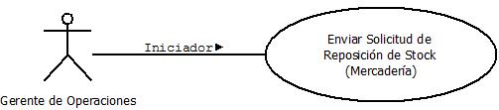

1.1 Control de Stock de Sucursal
1.2 Descripción

El Gerente de Operaciones luego de aprobar la solicitud la envía a Reposición para que la envíen a sucursal

2. Actores
2.1 Actor principal
Gerente de Operaciones de la Central
2.2 Actores Secundarios
Responsable de Reposición de Stock

3. Precondiciones

La Solicitud de Reposición deberá estar previamente aprobada.

4. Flujo de Eventos

4.1 Flujo Básico

- El Gerente de Operaciones envía la Solicitud aprobada al Responsable de Stock de la Central
- El Responsable de Stock analiza la solicitud y solicita a Depósitos le informe la cantidad de Mercadería Disponible.

4.2 Flujos Alternativos

Ninguno

5. Poscondiciones

El Responsable de Control de Stock será el encargado de gestionar el envió de la mercadería a la sucursal.

